# LAPORAN LEAP

**“Industrial Experience”**

HelpDesk dengan Whatsapp sebagai API gateway (PT Untung Bersama Sejahtera)



Oleh:

# Steven Arnold Saputra - C14210169

PROGRAM STUDI INFORMATIKA FAKULTAS TEKNOLOGI INDUSTRI UNIVERSITAS KRISTEN PETRA SURABAYA

2024

# HALAMAN PENGESAHAN

Judul LEAP : HelpDesk dengan Whatsapp sebagai API gateway

NAMA : Steven Arnold Saputra - C14210169

Bidang : Informatika

Tempat LEAP : PT Untung Bersama Sejahtera (UBS Gold)

Alamat : Jl. Kenjeran No.395-399, Gading, Kec. Tambaksari, Surabaya, Jawa Timur 60134

Tanggal Pelaksanaan : 14 Agustus 2024 – 31 Desember 2024

# Mengusulkan,

Steven Arnold Saputra - C14210169

# Menyetujui,

**Dosen Pembimbing LEAP Pembimbing dari Mitra**

# Alexander Setiawan M.T Setijo Agustus Mengetahui,

**Ketua Program Studi Informatika**

# Adi Wibowo, Ph.D

**DAFTAR ISI**

|  |  |
| --- | --- |
| HALAMAN JUDUL ........................................................................................................ | i |
| HALAMAN PENGESAHAN ............................................................................................ | ii |
| DAFTAR ISI................................................................................................................... | iii |
| DAFTAR TABEL ............................................................................................................ | iv |
| DAFTAR GAMBAR........................................................................................................ | v |
| 1. PENDAHULUAN |  |
| 1.1 Latar Belakang.................................................................................................. | 1 |
| 1.2 Tujuan .............................................................................................................. | 1 |
| 1.3 Ruang Lingkup .................................................................................................. | 1 |
| 1.4 Sistematika Penulisan ...................................................................................... | 1 |
| 2. PENGENALAN TERHADAP MITRA |  |
| 2.1 Profil Mitra ....................................................................................................... | 2 |
| 2.2 Projek Keseluruhan dari yang Dikerjakan ........................................................ | 3 |
| 2.3 Projek yang sedang Dikerjakan ........................................................................ | 3 |
| 3. LAPORAN KEGIATAN LEAP |  |
| 3.1 Landasan Teori ................................................................................................. | 4 |
| 3.2 Kegiatan selama LEAP ...................................................................................... | 4 |
| 3.3 Analisia Kebutuhan .......................................................................................... | 4 |
| 3.4 Design............................................................................................................... | 4 |
| 3.5 Implementasi ................................................................................................... | 4 |
| 3.6 Pengujian.......................................................................................................... | 4 |
| 4. KESIMPULAN .......................................................................................................... | 5 |
| 5. REFLEKSI DIRI |  |
| 5.1 Analisa SWOT (Strength, Weaknes, Opportunity, Threat)............................... | 6 |
| 5.2 Analisa Soft Skill ............................................................................................... | 6 |
| 5.3 Pengembangan Diri .......................................................................................... | 6 |
| DAFTAR PUSTAKA ....................................................................................................... | 7 |
| LAMPIRAN ................................................................................................................... | 8 |

# DAFTAR TABEL

1.1 Tabel Kegiatan Mingguan ..................................................................................... 1

3.1 Tabel Kegiatan LEAP.............................................................................................. 4

# DAFTAR GAMBAR

2.1 Struktur Organisasi Prodi Informatika .................................................................. 2

# PENDAHULUAN

* 1. **Latar Belakang**

PT Untung Bersama Sejahtera (UBS) Gold menghadapi masalah dalam proses pelaporan kendala dari toko-toko cabangnya. Saat ini, pelaporan masih dilakukan secara langsung dengan menghubungi teknisi melalui kontak pribadi mereka. Hal ini menyebabkan distribusi tugas yang tidak merata, di mana beberapa teknisi kewalahan menangani banyak laporan, sementara teknisi lain tidak menerima laporan sama sekali. Akibatnya, penanganan masalah menjadi lambat dan tidak efisien.

Selain itu, penggunaan kontak pribadi teknisi untuk pelaporan membawa risiko kebocoran informasi pribadi. Informasi ini dapat disalahgunakan oleh pihak yang tidak bertanggung jawab, sehingga membahayakan keamanan data teknisi. Sistem pelaporan yang ada juga tidak memberikan kontrol yang cukup terhadap alur distribusi laporan, yang akhirnya menghambat kelancaran operasional toko cabang PT UBS Gold. Oleh karena itu, diperlukan solusi yang lebih aman dan efisien dalam menangani proses pelaporan ini.

Salah satu solusi yang diusulkan adalah penerapan sistem helpdesk dengan menggunakan WhatsApp sebagai API Gateway. Sistem ini memungkinkan toko-toko cabang untuk melaporkan masalah mereka melalui WhatsApp tanpa perlu mengetahui kontak pribadi teknisi. Dengan sistem terpusat, laporan dapat didistribusikan secara merata kepada teknisi yang tersedia, sehingga beban kerja menjadi lebih seimbang. Selain meningkatkan efisiensi, sistem ini juga akan mengurangi risiko kebocoran informasi pribadi. Dengan penerapan sistem helpdesk ini, diharapkan proses pelaporan kendala di PT UBS Gold akan menjadi lebih efektif, efisien, dan aman bagi semua pihak.

# Tujuan

Program magang Industrial Experience ini bertujuan untuk mengembangkan sistem pelaporan berbasis helpdesk dengan integrasi WhatsApp sebagai API Gateway. Sistem ini diharapkan dapat meningkatkan efektivitas dan efisiensi dalam proses pelaporan serta penanganan masalah yang dihadapi oleh perusahaan. Dengan adanya sistem terpusat, distribusi tugas kepada teknisi akan lebih merata dan cepat, sehingga dapat mempercepat penyelesaian kendala. Selain itu, proses pelaporan yang lebih terstruktur akan mengurangi waktu tunggu bagi toko-toko cabang dalam menerima respons atas masalah mereka.

Selain meningkatkan efisiensi, sistem pelaporan ini juga dirancang untuk menjamin keamanan informasi pribadi teknisi. Dengan menggunakan API Gateway WhatsApp, kontak pribadi teknisi tidak perlu lagi dibagikan kepada toko-toko cabang, sehingga mengurangi risiko kebocoran informasi. Sistem ini memberikan perlindungan yang lebih baik terhadap data pribadi sambil memastikan operasional perusahaan berjalan lebih lancar. Melalui program magang ini, diharapkan solusi yang dihasilkan dapat memberikan dampak positif bagi perusahaan secara keseluruhan.

# Ruang Lingkup

# Jadwal Rencana Kegiatan LEAP

Tabel 1.1

Tabel Kegiatan Minguan

|  |  |
| --- | --- |
| **Minggu ke-** | **Rencana** |
| 1 | Studi kurikulum magang UBS |
| 2 | Studi kurikulum magang UBS |
| 3 | Studi kurikulum magang UBS |
| 4 | Pengarahan Pembuatan Sistem |
| 5 | Mencari referensi *helpdesk* |
| 6 | Pembuatan *business process helpdesk* |
| 7 | Pembuatan *mockup helpdesk* |
| 8 | Pembuatan program *helpdesk* |
| 9 | Pembuatan program *helpdesk* |
| 10 | Pembuatan program *helpdesk* |
| 11 | Pembuatan program *helpdesk* |
| 12 | Pembuatan program *helpdesk* |
| 13 | Pembuatan program *helpdesk* |
| 14 | Pembuatan program *helpdesk* |
| 15 | *User Acceptance Testing* |
| 16 | *User Acceptance Testing* |
| 17 | Presentasi Akhir |
| 18 | Laporan Akhir |

# PENGENALAN TERHADAP MITRA

* 1. **Profil Mitra**

PT UNTUNG BERSAMA SEJAHTERA, atau yang lebih dikenal dengan singkatan PT UBS, adalah sebuah perusahaan yang bergerak di industri perhiasan emas. PT UBS sudah berdiri sejak tahun 1981 namun, ketika perusahaan ini didirikan masih berupa usaha kecil yang dijalankan dari rumah, atau sering disebut sebagai home industry. Seiring berjalannya waktu dan dengan semakin berkembangnya usaha tersebut, pada tahun 1985 PT UBS mengambil langkah penting dengan mengubah statusnya menjadi sebuah CV (Commanditaire Vennootschap).

Transformasi perusahaan ini tidak berhenti di sana. Melihat pertumbuhan yang terus berlanjut dan peluang bisnis yang semakin besar, PT UBS kembali mengalami perubahan signifikan pada tahun 1991. Perusahaan ini resmi mengubah status hukumnya dari CV menjadi sebuah PT (Perseroan Terbatas). Perubahan status tersebut menandai era baru bagi PT UBS, di mana perusahaan mulai memantapkan posisinya sebagai salah satu perusahaan terbaik dalam industri perhiasan emas di Indonesia. Salah satu pencapaian penting perusahaan adalah memperoleh nomor Badan Usaha 188/T/Industri/1995 yang memperkuat legalitas dan posisinya di industri.

Sejak berdirinya, PT UBS tidak hanya fokus pada produksi perhiasan emas, tetapi juga terus berinovasi dalam berbagai aspek bisnisnya. Perusahaan ini menggunakan berbagai macam teknologi canggih, strategi manajemen yang efektif, dan pendekatan pemasaran yang inovatif. Semua ini dilakukan untuk mendukung visinya menjadi perusahaan perhiasan emas yang tidak hanya terkemuka di Indonesia, tetapi juga diakui di tingkat global. PT UBS telah menunjukkan ketahanannya sebagai perusahaan kelas dunia dengan mampu bertahan menghadapi berbagai tantangan, termasuk krisis ekonomi berkepanjangan yang pernah melanda perekonomian Indonesia. Hal ini membuktikan bahwa PT UBS adalah perusahaan yang tangguh dan berkomitmen untuk terus berkembang di tengah dinamika ekonomi yang ada.

**Visi Perusahaan**

“Menjadi Pemimpin Pasar Perhiasan Emas yang Kompetitif dengan Merek Berkelas Dunia”

**Misi Perusahaan**

1. Menjamin kepuasan pelanggan dengan produk berkualitas, desain terlengkap dan inovatif, teknologi terkini dan sdm berkualitas
2. Menjamin keberhasilan dan pertumbuhan bisnis perusahaan melalui daya saing unggul, diversifikasi usaha, pertumbuhan pangsa pasar, basis pelanggan setia dan kinerja operasi yang efesien
3. Menyejahterakan SDM dan pemilik saham melalui program pengembangan, penilaian kinerja, fasilitas dan jenjang karir.
4. Memberikan kontribusi positif kepada masyarakat untuk perbaikan kualitas hidup dan memajukan bangsa
5. Melakukan kegiatan produksi yang ramah lingkungan

**Nilai Budaya**

PT UNTUNG BERSAMA SEJAHTERA (PT UBS) memiliki nilai-nilai budaya yang menjadi pedoman dalam menjalankan seluruh kegiatan perusahaan. Nilai-nilai ini mencerminkan prinsip dan komitmen PT UBS dalam mencapai visi dan misinya sebagai perusahaan perhiasan emas kelas dunia. Berikut adalah nilai-nilai budaya yang dijunjung tinggi oleh PT UBS:

1. Integrity & Loyality
2. Unity
3. Creative & Inovatif
4. Working Smart
5. Tough

Contoh Struktur Organisasi:

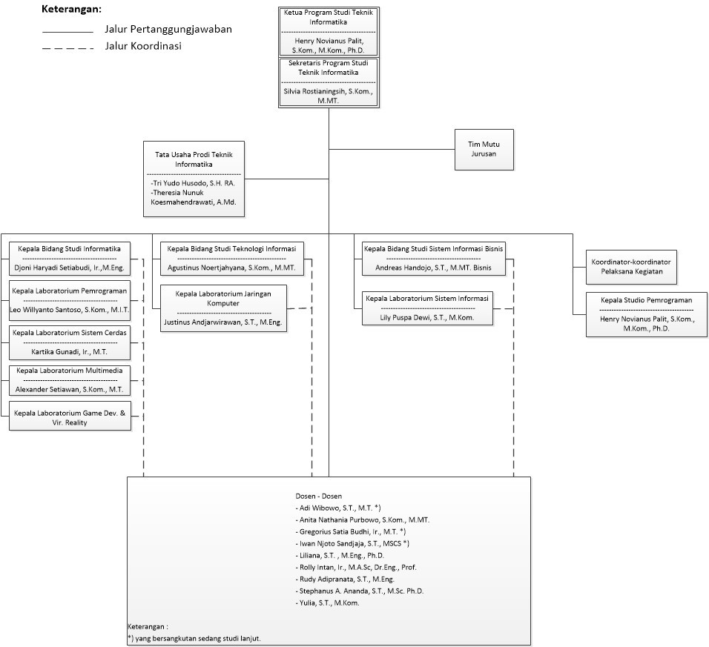

*Gambar 2. 1 Struktur Organisasi Prodi Informatika*

Ketentuan penulisan tabel dan gambar:

1. *Foto, grafik, bagan, ilustrasi dan diagram harus disebut sebagai gambar dan diberi nama gambar.*
2. *Tabel dan gambar pada posisi rata kiri (align left) terhadap halaman.*
3. *Tabel dan gambar harus dibuat sedemikian rupa sehingga dapat berdiri sendiri, agar dapat dimengerti oleh pembaca tanpa membaca keterangan dalam teks.*
4. *Menuliskan sumber tabel atau gambar sesuai dengan format penulisan Daftar Pustaka yang digunakan yaitu format APA.*
5. *Penulisan sumber tabel dan gambar dapat diperkecil sampai dengan 10 poin (ukuran sebenarnya).*
6. *Sumber tabel ditulis di bagian bawah tabel, sedangkan sumber gambar ditulis setelah judul gambar, dengan spasi 1,5 (seperti teks) rata kiri (align left) terhadap tabel atau gambar.*
7. *Nomor tabel dan gambar harus menyertakan nomor Bab dimana tabel dan gambar tersebut berada. Bila dalam suatu Bab hanya terdapat 1 (satu) buah tabel atau gambar, maka tabel atau gambar yang hanya satu tersebut tidak perlu diberi nomor.*
8. *Penulisan judul tabel dan gambar sebagai berikut:*
   * *Nomor tabel ditulis rata kiri (align left) di atas tabel.*
   * *Judul tabel ditulis di bawah nomor tabel (diatas tabel) dengan spasi 1,5 (seperti teks) rata kiri (align left) terhadap tabel yang bersangkutan dan dimulai dengan huruf besar pada setiap awal kata (title case).*
   * *Judul gambar ditulis di bawah gambar dengan spasi 1,5 (seperti teks) rata kiri (align left) terhadap gambar yang bersangkutan dan huruf besar di awal kata (title case).*
9. *Tabel atau gambar yang merupakan hasil olahan penulis, tidak perlu mencantumkan sumber tabel atau gambar, kecuali hasil fotografi dengan obyek lain ditulis sebagai dokumentasi pribadi.*

Contoh penulisan tabel dan gambar bisa diakses di library.petra.ac.id

# Projek Keseluruhan dari yang Dikerjakan

Menjelaskan projek secara keseluruhan, tidak hanya yang menjadi ruang lingkup. Ber- tujuan untuk memberi gambaran dan tujuan dari pojek besar yang ada pada mitra, digam- barkan dengan proses bisnis/flowchart/blok diagram/dll

# Projek yang sedang Dikerjakan

Menjelaskan keterkaitan projek yang sedang dikerjakan (ruang lingkup) dengan yang sudah dijelaskan pada (2.2 Projek Keseluruhan dari yang Dikerjakan).

# LAPORAN KEGIATAN LEAP

* 1. **Landasan Teori**

Landasan teori menjelaskan teori yang digunakan dalam pengerjaan projek (Teori, Al- goritma, Tools). Ingat semua teori yang diambil dari buku/paper/web harus ada kutipan dan dimasukkan di Daftar Pustaka. Harus diitulis pakai bahasa Indonesia dan di rephrese (ditulis ulang), bukan sekedar copy paste (bisa terindikasi plagiasi!).

# Kegiatan selama LEAP

Kegiatan yang dilakukan dibuat berupa tabel Log Book Harian, menuliskan per- tanggungjawaban mengenai apa yang dikerjakan selama LEAP, bimbingan ditulis sebagai kegiatan harian (termasuk kegiatan bimbingan). Misal :

Tabel 3.1

Tabel Kegiatan LEAP

|  |  |  |  |
| --- | --- | --- | --- |
| **September 2021** | | | |
| **Date** | **Start** | **End** | **Activity** |
| 1 | 9.00 | 17.00 | Membuat Flowchart A |
| 2 | 9.00 | 17.00 | * Membuat Flowchart B * Bimbingan dengan pembimbing perusahaan (13.00 – 15.00) |
| 3 | 9.00 | 17.00 | Revisi Flowchart B |

# Analisa Kebutuhan

Berisi analisa permasalahan yang lebih kearah masalah atau kendala yang dihadapi dan rencana solusi yang sedang dikerjakan (proyek sesuai ruang lingkup).

# Desain

Berupa desain proyek yang dikerjakan (flowchart/dfd/lainnya dan tabel database/ERD, UI/UX, menu).

# Implementasi

Penjelasan teknis implementasi dengan menjelaskan API apa saja yang dipakai untuk development dan peranannnya masing-masing. Contoh: cara setup server, segment program dan lain lain.

# Pengujian

Pengujian berupa tampilan screenshot saat running software/aplikasi/pengujian riset.

Jika jalur LEAP lainnya tidak membutuhkan pengujian maka tidak perlu.

# KESIMPULAN

Kesimpulan berisi sejauhmana solusi (proyek/ruang lingkup) yang dikerjakan mampu menjawab kebutuhan atau permasalahan yang dihadapi.

# REFLEKSI DIRI

* 1. **Analisa SWOT (Strength, Weaknes, Opportunity, Threat)**

Berisi menuliskan semua yang berkaitan dengan profesionalisme dalam dunia kerja. Misal: saya bisa cepat mempelajari code baru, bisa dengan cepat menyesuaikan diri dengan lingkungan kerja.

# Analisa Soft Skill

Menjelaskan Soft skill apa saja yang perlu dikembangkan dan mengapa soft skill itu di- perlukan selama proses pengerjaan LEAP.

* 1. **Pengembangan Diri** *(Hal-hal baik yang dipelajari dan hal-hal yang perlu dikembangkan)*

Menjelaskan apa saja keuntungan/hal-hal positif dan bagaimana cara mengembangkan untuk kedepannya.

# DAFTAR PUSTAKA

Daftar referensi atau daftar pustaka adalah kumpulan sumber informasi yang digunakan dalam sebuah penulisan, yang disusun secara alfabetis. Sumber informasi yang di- cantumkan dalam daftar referensi merupakan sumber informasi yang dikutip dalam uraian/teks dan yang mendukung atau dipakai sebagai acuan. Informasi tentang sumber yang digunakan harus ditulis secara benar, lengkap, dan konsisten dengan menggunakan “format APA”. Dalam sebuah karya tulis, format penulisan yang dipakai pada penulisan kutipan harus sama dengan format penulisan daftar referensi.

# LAMPIRAN

Lampiran merupakan data pelengkap atau hasil olahan yang menunjang penulisan laporan tetapi tidak diletakkan pada isi laporan karena akan mengganggu kesinambungan pem- bacaan. Lampiran yang perlu disertakan perlu dikelompokkan menurut jenisnya, antara lain jadual, tabel, daftar pertanyaan, gambar, grafik, desain, dan lain-lain.

Pada lampiran juga disertakan Proposal jalur LEAP masing masing mahasiswa dan User Manual.

Ketentuan pembuatan lampiran adalah sebagai berikut:

* *Jika judul lampiran lebih dari 1 baris maka judul lampiran dilanjutkan pada baris beri- kutnya dengan spasi 1,5.*
* *Judul lampiran diketik dalam satu baris menggunakan huruf besar di setiap awal kata (title case) dengan jenis huruf Calibri 11 poin cetak tebal (bold).*
* *Jarak antara judul lampiran dengan teks lampiran adalah 1 x 1,5 lines spacing.*